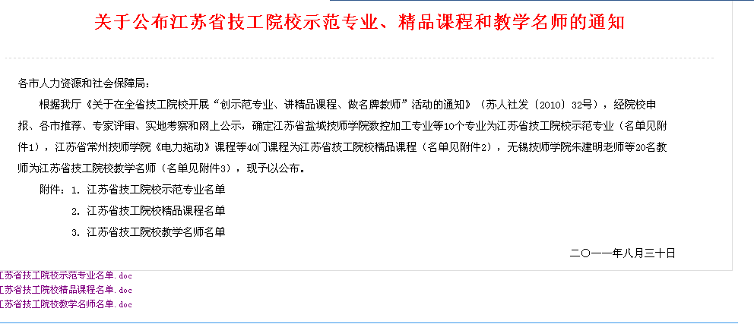
附件1
江苏省技工院校示范专业名单

序号 | 学校名称 | 专业名称
1 | 江苏省盐城技师学院 | 数控加工
2 | 江苏省常州技师学院 | 模具制造
3 | 苏州技师学院 | 电子技术应用
4 | 江苏省南京技师学院 | 电气自动化
5 | 南京交通技师学院 | 汽车检测
6 | 江苏省扬州技师学院 | 机电一体化
7 | 江苏省徐州技师学院 | 焊接加工
8 | 无锡技师学院 | 信息技术（传感网方向）
9 | 泰州技师学院 | 工业自动化
10 | 江苏省淮安技师学院 | 电机电器装配与维修

附件2
江苏省技工院校精品课程名单

序号 | 学校名称 | 课程名称
1 | 南京交通技师学院 | 汽车故障诊断技术
2 | 南京化工高级技工学校 | 化工原理
3 | 南京铁道车辆高级技工学校 | 焊接结构生产
4 | 江苏省南京技师学院 | 可编程控制器应用技术
5 | 江苏省南京技师学院 | 数控车床编程与操作
6 | 无锡技师学院 | 生产自动线结构与调试
7 | 中船澄西技工学校 | 焊工工艺学
8 | 徐州机电高级技工学校 | 电力拖动控制线路与技能训练
9 | 徐州工程机械高级技工学校 | 工程机械装配工艺与技能训练
10 | 江苏工贸技师学院 | 焊工工艺
11 | 江苏省徐州技师学院 | 焊工工艺学
12 | 江苏省常州技师学院 | 电力拖动
13 | 江苏省常州技师学院 | 模拟电路
14 | 江苏省常州技师学院 | 冷冲压模具制造
15 | 江苏省常州技师学院 | 数控铣床加工技术
16 | 常州交通技师学院 | 发动机一体化
17 | 苏州市电子信息技工学校 | 网络构建与管理
18 | 苏州技师学院 | 无线电装配、调试技能训练
19 | 苏州技师学院 | 数控车床编程与操作
20 | 南通市工贸技工学校 | 数控铣床/加工中心编程与操作

序号 | 学校名称 | 课程名称
21 | 南通市工贸技工学校 | 机械基础
22 | 江苏省经贸技师学院 | 汽车电器设备与维修
23 | 江苏省淮安技师学院 | 钳工工艺和技能训练
24 | 江苏省淮安技师学院 | 电气控制线路安装与检修
25 | 江苏省淮安技师学院 | 数控铣床/加工中心加工工艺和技能训练
26 | 江苏省盐城技师学院 | 数控加工工艺与技能训练
27 | 江苏省盐城技师学院 | 零件的钳加工
28 | 江苏省盐城技师学院 | 典型工业设备电气控制系统的安装、调试和维护
29 | 江苏省盐城技师学院 | 网络操作系统配置、管理
30 | 江苏省扬州技师学院 | 工程测量
31 | 仪征技师学院 | 电气控制与PLC应用
32 | 华东石油技师学院 | 钻井工程
33 | 江苏省汽车技师学院 | 汽车使用与日常养护
34 | 镇江技师学院 | 机械基础
35 | 江苏省交通技师学院 | 公路工程现场检测技术
36 | 江苏省交通技师学院 | 工程机械液压和液力传动
37 | 江苏省交通技师学院 | 土质与筑路材料
38 | 泰州技师学院 | 数控车床加工技术
39 | 泰州技师学院 | 钳工工艺与技能训练
40 | 淮海技师学院 | 电子技术

附件3
江苏省技工院校教学名师名单

序号 | 所在学校 | 教师姓名 | 主讲课程
1 | 南京交通技师学院 | 刘明军 | 汽车排放控制技术
2 | 江苏省南京技师学院 | 孙亚玲 | 工程力学
3 | 江苏省南京技师学院 | 吴俊 | 加工中心实习
4 | 无锡技师学院 | 朱建明 | 可编程控制器及其应用
5 | 江苏省徐州技师学院 | 李兴会 | 焊工工艺学
6 | 江苏工贸技师学院 | 施占华 | 液压与气动技术
7 | 江苏省常州技师学院 | 沈建峰 | 数控机床编程与操作
8 | 江苏省常州技师学院 | 周晓峰 | 冷冲压模具制造
9 | 苏州技师学院 | 周玄 | 无线电装配、调试技能训练
10 | 苏州技师学院 | 顾颂虞 | 数控车床编程与操作
11 | 南通市工贸技工学校 | 仇晓燕 | 数控铣编程与操作
12 | 江苏省淮安技师学院 | 高恒星 | 数控铣/加工中心加工工艺与技能训练
13 | 江苏省淮安技师学院 | 刘井彬 | 电气控制线路安装与检修
14 | 江苏省盐城技师学院 | 徐国权 | 数控加工工艺与技能训练
15 | 江苏省盐城技师学院 | 唐监怀 | 零件的钳加工
16 | 江苏省扬州技师学院 | 孙振叶 | 机电一体化课题设计
17 | 江苏汽车技师学院 | 戴良鸿 | 汽车电子控制技术
18 | 江苏省交通技师学院 | 王晖 | 公路工程现场检测技术
19 | 泰州技师学院 | 唐培林 | 现场总线应用技术
20 | 淮海技师学院 | 赵秀梅 | 机械基础

